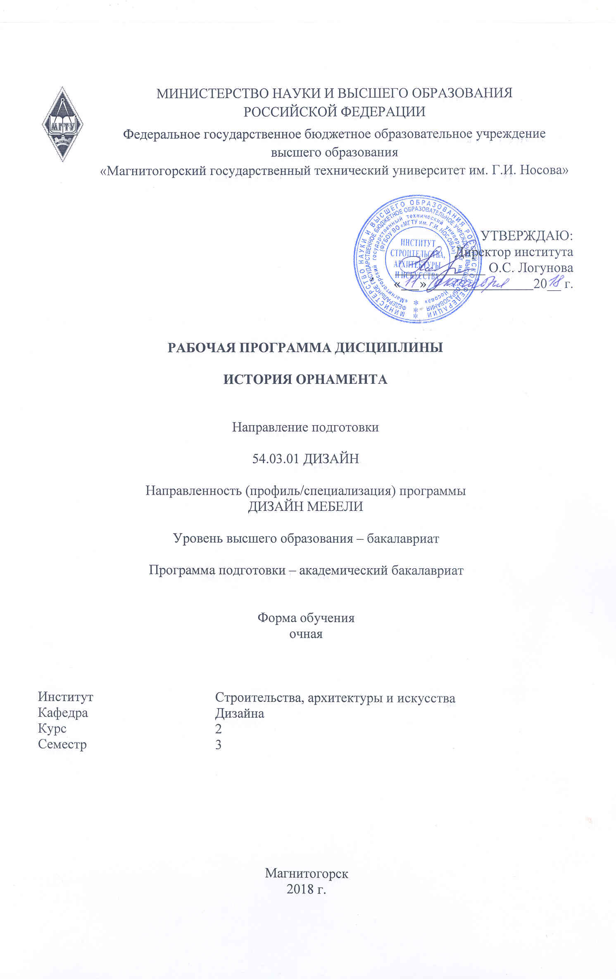
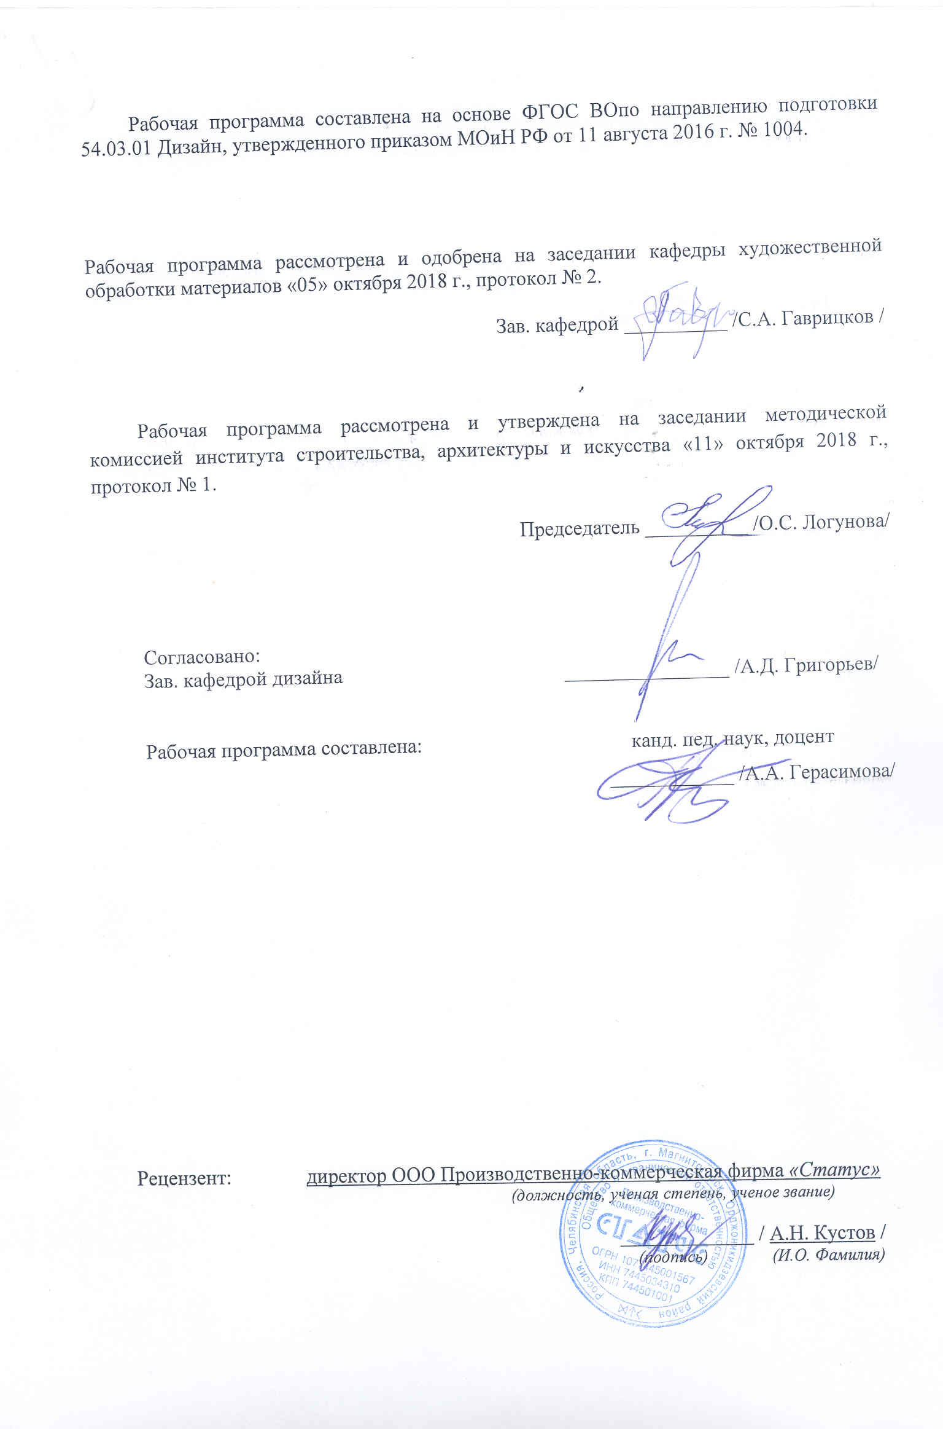

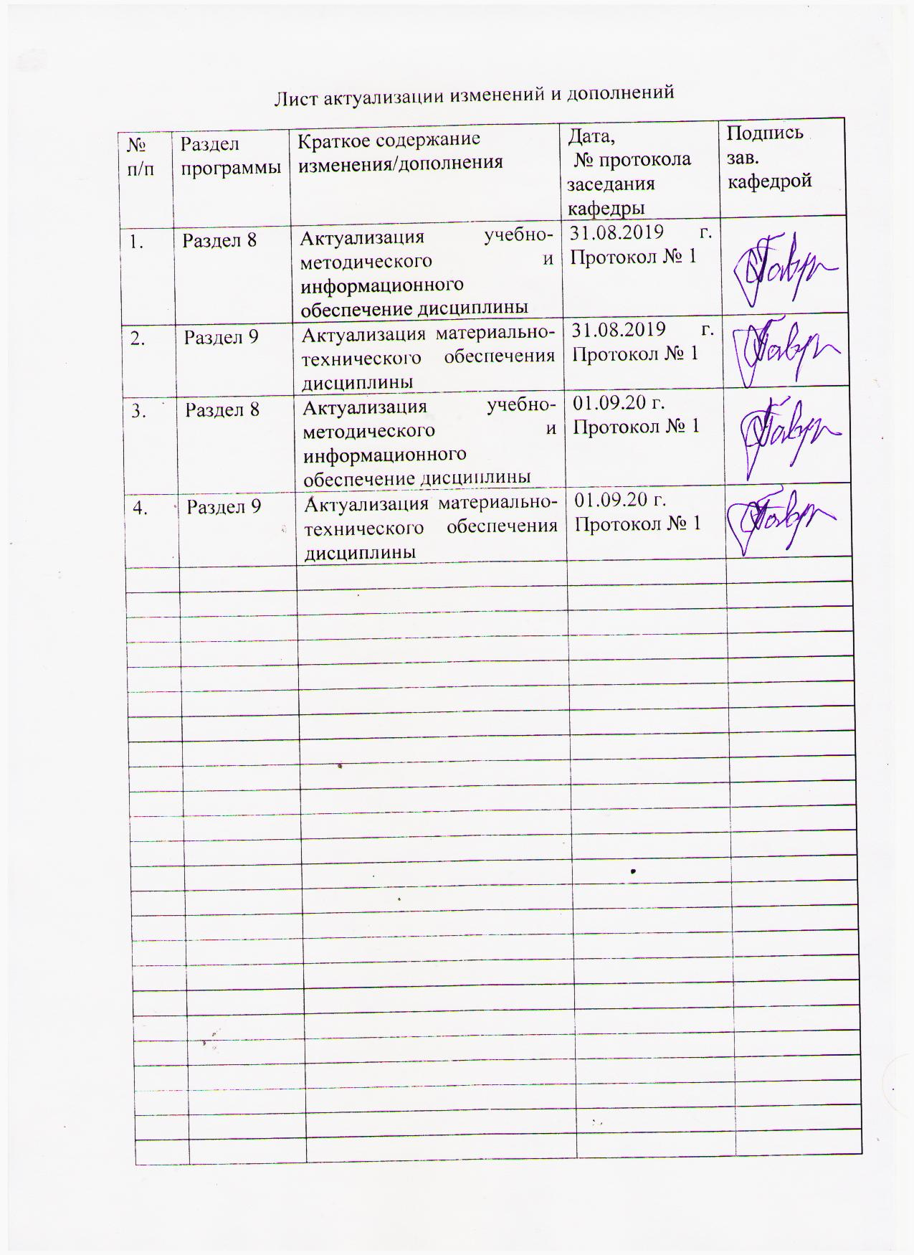
- Цели освоения дисциплины
Целями освоения дисциплины (модуля) «История орнамента» являются: формирование и развитие общекультурных, общепрофессиональных и профессиональных компетенций в области дизайна, изобразительного и декоративно-прикладного искусства, охватывающей процессы проектирования и выполнения изделий из дерева требуемого качества, технологические процессы обработки материалов, применяемых в процессе проектирования мебели, а также подготовка специалистов, владеющих знаниями по истории и теории орнамента, владеющих необходимым и достаточным уровнем проектной деятельности для решения творческих задач на основе гуманистических и эстетических ценностей и путем творческого подхода к разработке орнамента в современном дизайне, развитие творческих способностей и познавательной активности в работе активности в работе в соответствии с требованиями ФГОС ВО по направлению подготовки 54.03.01 «Дизайн» с направленностью (профилем) Дизайн мебели.
В области воспитания целью является развитие у обучающихся личностных качеств, способствующих их творческой активности, общекультурному росту и социальной мобильности, умения работать индивидуально и в коллективе, ответственности, самостоятельности, гражданственности, приверженности этическим ценностям, целеустремленности и настойчивости в достижении целей.
В области профессиональной подготовки целью является формирование профессиональных компетенций, позволяющих выпускнику успешно работать в избранной сфере дизайна и быть высококвалифицированным и конкурентоспособным на ранке труда.

Задачи дисциплины:
- Познакомить студентов с историей и теорией орнамента.
- Научить студентов в проектной деятельности использовать знания по теории орнамента.
- Научить студентов самостоятельно сочинять орнаменты в соответствии с проектной задачей.
- Научить студентов научно обосновывать свои предложения по предложенной орнаментальной композиции.
- Сформировать умение осуществлять объективную самооценку собственной художественно-проектной деятельности.

2. Место дисциплины в структуре образовательной программы подготовки бакалавра.
Дисциплина «История орнамента» входит в вариативную часть блока факультативов образовательной программы по направлению подготовки 54.03.01 «Дизайн» с направленностью (профилем) Дизайн мебели.
Для освоения дисциплины «История орнамента» студенты используют знания, умения и компетенции, сформированные в ходе изучения дисциплины «История искусств», «Эргономика».
Основные компетенции, полученные на дисциплине «История орнамента» являются необходимыми знаниями для следующих дисциплин: «Проектная деятельность» «Основы производственного мастерства», «Научные исследования в области дизайна интерьера», «История мебели», «Стилеобразование в дизайне», «Методика преподавания дизайна в средней школе», «Организация процесса обучения дизайну в высшей школе».

3 Компетенции обучающегося, формируемые в результате освоения дисциплины и планируемые результаты обучения
В результате освоения дисциплины (модуля) «История орнамента» обучающийся должен обладать следующими компетенциями:
Структурный  элемент  компетенции | Планируемые результаты обучения
ПК-1 способностью владеть рисунком и приемами работы, с обоснованием художественного замысла дизайн-проекта, в макетировании и моделировании, с цветом и цветовыми композициями
Знать | - основы составления композиции проектов,  - основы композиционной организации рабочего пространства объектов в области дизайна мебели,  - техники и технологические процессы создания объектов из дерева,  - основные принципы построения чертежей необходимой для проектирования сложности.  - этапы линейно-конструктивного построения объектов,  - основы академической живописи,  - вариативность сочетания технологических процессов,  - современное состояние технологий, применяемых в области дизайна мебели.
Уметь | - пользоваться разнообразными изобразительными средствами и материалами,  - использовать орнамент в практике составления композиции и перерабатывать их в направлении проектирования любого объекта,  - дифференцировать орнаментальные композиции в соответствии техникам выполнения объектов из дерева.  - использовать навыки линейно-конструктивного построения объектов,  - пользоваться основами академической живописи,  - применять приемы работы с цветом и цветовыми композициями в макетировании и моделировании.
Владеть | - рисунком,  - графическими навыками,  - умением использовать рисунки в практике составления орнаментальных композиций, применяемых для декорирования объектов дизайна мебели.  - способность владеть навыками линейно-конструктивного построения и основами академической академического рисунка, современной шрифтовой культурой, приемами работы в макетировании и моделировании, приемами работы с цветом и цветовыми композициями,

4. Структура и содержание дисциплины
Общая трудоемкость дисциплины составляет 2 зачетные единицы 72 часов, в том числе:
- контактная работа 37 акад. часов;
- аудиторная – 36 акад. часов;
- внеаудиторная – 1 акад. часов;
- самостоятельная работа – 35 акад. часа
Раздел/ тема  дисциплины | Семестр | Аудиторная  контактная работа  (в акад. часах) |  |  | Самостоятельная работа (в акад. часах) | Вид самостоятельной  работы | Форма текущего контроля успеваемости и  промежуточной аттестации | Код и структурный  элемент  компетенции
Раздел/ тема  дисциплины | Семестр | лекции | лаборат.  занятия | практич. занятия
- Раздел. Теоретические аспекты орнамента, как вида искусства
- Тема: Орнамент как вид искусства. | 3 | 4 |  |  | 2 | - Поиск дополнительной информации по заданной теме (работа с библиографическим материалами, справочниками, каталогами, словарями, энциклопедиями, альбомами). | Устный опрос  Проверка индивидуальных теоретических знаний | ПК-1 зув
- Тема: Виды орнаментов. Классификация орнамента. | 3 | 4 |  | 2 | 8 | - Поиск дополнительной информации по заданной теме (работа с библиографическим материалами, справочниками, каталогами, словарями, энциклопедиями, альбомами). | Устный опрос  Проверка индивидуальных заданий | ПК-1 зув
1.3.Тема: Законы и правила построения орнаментальной композиции. | 3 | 4 |  | 2 | 2 | - Выполнение практических работ, предусмотренных рабочей программой дисциплины. | Устный опрос  Проверка индивидуальных заданий | ПК-1 зув
Итого по разделу | 3 | 12 |  | 4 | 12 |  |  | ПК-1 зув
2 Раздел: Основные законы построение орнаментальных композиций
2.1. Тема: Построение орнаментальных композиций.  1. Построение ленточного раппорта (каймы) с линейными решениями мотива, используя следующие сочетания.  - Построение ленточного раппорта (каймы) с различными графическими средствами решения мотива.  - Построение ленточного раппорта (каймы) с разным ритмическим строем. | 3 | 4 |  | 6/2И | 8 | - Выполнение практических работ, предусмотренных рабочей программой дисциплины. | Проверка разработок орнаментальных композиций по пройденным темам. | ПК-1 зув
Итого по разделу | 3 | 4 |  | 6/2И | 8 |  |  | ПК-1 зув
3.Раздел: Орнамент в дизайне мебели.
3.1. Тема: Изучение, анализ и создание орнаментальных композиций, связанных с технологиями обработки дерева. | 3 | 2 |  | 8/2И | 15 | Выполнение практических работ, предусмотренных рабочей программой дисциплины. Составление электронного альбома аналогов использования орнаментальных композиций в дизайне. | Устный опрос  Проверка индивидуальных заданий | ПК-1 зув
Итого по разделу | 3 | 2 |  | 8/2И | 15
Итого за семестр | 3 | 18 |  | 18/4И | 35
Итого по дисциплине | 3 | 18 |  | 121/4И | 35 |  | Промежуточная аттестация: зачет.

5. Образовательные и информационные технологии
Реализация компетентностного подхода предусматривает использование в учебном процессе активных и интерактивных форм проведения занятий в сочетании с внеаудиторной работой с целью формирования и развития профессиональных навыков обучающихся.
При обучении студентов дисциплине «История орнамента» следует осуществлять следующие образовательные технологии:
- Традиционные образовательные технологии ориентируются на организацию образовательного процесса, предполагающую прямую трансляцию знаний от преподавателя к студенту (преимущественно на основе объяснительно-иллюстративных методов обучения). Формы учебных занятий с использованием традиционных технологий: информационная лекция – последовательное изложение материала в дисциплинарной логике, осуществляемое преимущественно вербальными средствами (монолог преподавателя), практическое занятие, посвященное освоению конкретных умений и навыков по предложенному алгоритму.
- Технологии проблемного обучения – организация образовательного процесса, которая предполагает постановку проблемных вопросов, создание учебных проблемных ситуаций для стимулирования активной познавательной деятельности студентов. Формы учебных занятий с использованием технологий проблемного обучения: практическое занятие в форме практикума – организация учебной работы, направленная на решение комплексной учебно-познавательной задачи, требующей от студента применения как научно-теоретических знаний, так и практических навыков. Практическое занятие в форме презентации – представление результатов проектной или исследовательской деятельности с использованием специализированных программных средств.
- На занятиях решаются практические проектные задачи, конкретизирующие общие положения, изучаемые на других дисциплинах. Методическая концепция преподавания предусматривает активную форму усвоения материала, обеспечивающую максимальную самостоятельность каждого студента в решении задач.
- Интерактивные технологии – организация образовательного процесса, которая предполагает активное и нелинейное взаимодействие всех участников, достижение на этой основе личностно значимого для них образовательного результата. Наряду со специализированными технологиями такого рода принцип интерактивности прослеживается в большинстве современных образовательных технологий. Интерактивность подразумевает субъект-субъектные отношения в ходе образовательного процесса и, как следствие, формирование саморазвивающейся информационно-ресурсной среды.
В связи с данным фактом, на занятиях предусмотрены различные виды образовательных технологий:
- технологии интегративного обучения (содержательная интеграция, интеграция технологий, методов, форм и т.д.);
- технологии развивающего обучения (перенос усвоенных приемов с обучающей задачи на новую, поиск новых приемов учебной работы, управление своей учебной деятельностью, приемы обобщения и т.д.);
- технология проблемного обучения;
- технологии активного и интерактивного обучения (мозговой штурм, исследовательский метод, Case-study, ролевая имитация студентами реальной профессиональной деятельности и др.)
- технологии коллективного и группового обучения;
- технологии личностно-ориентированного образования (поддержка, сотрудничество т.д.) и другие.
- лекция «обратной связи» - лекция-провокация (изложение материала с заранее запланированными ошибками), лекция-беседа, лекция-дискуссия.
- лекция-визуализация - изложение содержания сопровождается презентацией (демонстрацией учебных материалов, представленных в различных знаковых системах, в т.ч. иллюстративных, графических).

6. Учебно-методическое обеспечение самостоятельной работы обучающихся
По дисциплине «Орнамент в изделиях декоративно-прикладного искусства» предусмотрена аудиторная и внеаудиторная самостоятельная работа обучающихся. Аудиторная самостоятельная работа студентов предполагает выполнение практических работ.
Аудиторные практические работы (АПР):
- Раздел. Теоретические аспекты орнамента, как вида искусства
АПР №1 «Орнамент как вид искусства»
Определение орнамента. Стили орнамента. Семантика орнамента.
АПР №2 «Виды орнаментов»
Классификация орнамента:
- по видам построения,
- по объемным признакам,
- по содержанию
АПР №3 «Законы и правила построения орнаментальной композиции»
- Мотив.
- Значимость графических средств в формировании художественного образа орнаментальной композиции.
- Выразительные средства орнаментальной композиции.
- Раппорт.
- Симметрия. Виды симметрии. Симметрии сетчатых орнаментов.
- Ритм в орнаменте.
- Разновидности сетчатых орнаментов.
- Метричность.
- Статика.
- Динамика.
2 Раздел: Основные законы построение орнаментальных композиций
АПР №4 «Построение орнаментальных композиций»
1. Построение ленточного раппорта (каймы) с линейными решениями мотива, используя следующие сочетания:
- только прямые линии,
- прямые линии и равномерные кривые,
- прямые линии и динамические кривые,
- равномерные и динамические кривые,
- линии всех трех видов.
- Построение ленточного раппорта (каймы) с различными графическими средствами решения мотива
- линия,
- пятно,
- линия и пятно.
- Построение ленточного раппорта (каймы) с разным ритмическим строем.
- повтор (по форме, размеру, повороту, фактуре, цвету и т. д.)
- чередование (по форме, размеру, повороту, фактуре, цвету и т. д.).
прогрессия (по форме, размеру, повороту, фактуре, цвету и т. д.).
3.Раздел: Орнамент в дизайне мебели.
АПР №5 Изучение, анализ и создание орнаментальных композиций, связанных с технологиями обработки дерева.
Составление электронного альбома или презентации объектов дизайна с использованием соответствующего материалу и технологиям орнаментального ряда. Анализ объектов дизайна мебели.
Индивидуальные домашние задания (ИДЗ):
Для организации самостоятельной работы необходимы следующие условия:
- готовность студентов к самостоятельному труду;
- мотивация получения знаний;
- наличие и доступность всего необходимого учебно-методического и справочного материала;
- система регулярного контроля качества выполненной самостоятельной работы;
- консультационная помощь преподавателя.
Активная самостоятельная работа студентов возможна только при наличии серьёзной и устойчивой мотивации. Самый сильный мотивирующий фактор – подготовка к дальнейшей эффективной профессиональной деятельности.
Устный опрос применяется для оперативного наблюдения за реакциями и поведением студентов. Позволяет алгоритмически более гибко опрашивать студентов. По ходу исследования можно достаточно гибко менять тактику и содержание опроса, что позволяет получить разнообразную информацию о студенте.
  - Раздел. Теоретические аспекты орнамента, как вида искусства
ИДЗ №1 «Орнамент как вид искусства»
Найти в дополнительной литературе различные варианты использования орнамента различных эпох.
ИДЗ №2 «Виды орнаментов»
Найти в дополнительной литературе исторические примеры классификации орнамента: по видам построения, по объемным признакам, по содержанию. Составить электронный альбом с аналогами.
ИДЗ №3 «Законы и правила построения орнаментальной композиции»
Найти в дополнительной литературе примеры построения орнаментальных композиций в объектах дизайна мебели. Составить электронный альбом.
2. Раздел: Основные законы построение орнаментальных композиций
ИДЗ №4 «Построение орнаментальных композиций»
Найти в дополнительной литературе примеры построения ленточного раппорта (каймы) в объектах дизайна мебели. Анализ найденных образцов. Составить электронный альбом.
- Раздел: Орнамент в дизайне мебели
ИДЗ №5 «Изучение, анализ и создание орнаментальных композиций, связанных с технологиями обработки дерева»
Найти в дополнительной литературе примеры орнаментальных композиций в объектах дизайна мебели.

7 Оценочные средства для проведения промежуточной аттестации

а) Планируемые результаты обучения и оценочные средства для проведения промежуточной аттестации:
Структурный элемент  компетенции | Планируемые результаты обучения | Оценочные средства
ПК-1 способностью владеть рисунком и приемами работы, с обоснованием художественного замысла дизайн-проекта, в макетировании и моделировании, с цветом и цветовыми композициями
Знать | - основы составления композиции проектов,  - основы композиционной организации рабочего пространства объектов в области дизайна мебели,  - техники и технологические процессы создания объектов из дерева,  - основные принципы построения чертежей необходимой для проектирования сложности.  - этапы линейно-конструктивного построения объектов,  - основы академической живописи,  - вариативность сочетания технологических процессов,  - современное состояние технологий, применяемых в области дизайна мебели. | Теоретические вопросы:  - Абстрактное мышление, синтез и анализ, как методы познания.  - Художественно-образный подход как один из основных методов составления орнаментальной композиции, использующихся в дизайне мебели (традиционные и современные материалы).  - Метод проектно-графического моделирования объектов дизайна с орнаментальными вставками, не противоречащими техникам художественной обработки материалов.
Уметь | - пользоваться разнообразными изобразительными средствами и материалами,  - использовать орнамент в практике составления композиции и перерабатывать их в направлении проектирования любого объекта,  - дифференцировать орнаментальные композиции в соответствии техникам выполнения объектов из дерева.  - использовать навыки линейно-конструктивного построения объектов,  - пользоваться основами академической живописи,  - применять приемы работы с цветом и цветовыми композициями в макетировании и моделировании. | Практические задания:  - Анализ и синтез различных видов декора применительно проектируемым объектам дизайна мебели,  - Просчитывать технологические цепочки, применяемые в дизайне.  - Визуализировать виды, стили и семантическое прочтение орнаментальных композиций, использующихся в процессе проектирования объектов дизайна.
Владеть | - рисунком,  - графическими навыками,  - умением использовать рисунки в практике составления орнаментальных композиций, применяемых для декорирования объектов дизайна мебели.  - способность владеть навыками линейно-конструктивного построения и основами академической академического рисунка, современной шрифтовой культурой, приемами работы в макетировании и моделировании, приемами работы с цветом и цветовыми композициями, | Задания на решение задач из профессиональной области (комплексные задания):  - Использовать специальную литературу для поиска дополнительной информации видов, стилей и семантики орнаментальных композиций,  - Воспроизведение классических, традиционных видов орнаментов.  - Составление своих орнаментальных композиций в соответствии с семантическим прочтением. Алгоритм работы, этапы выполнения.  - Оптимальное сочетание образного решения орнамента, материала, технологических цепочек.

б) Порядок проведения промежуточной аттестации, показатели и критерии оценивания:
Формами итогового контроля по дисциплине «История орнамента» являются: зачет. Он проводится в форме просмотров заданий. В соответствии с программой по конкретной дисциплине определяются следующие условия:
- объем практической работы, которую должен выполнить студент за каждый семестр,
- учебно-творческие задачи каждого задания;
- размер;
- часы, отведенные для выполнения каждого задания.
Методические рекомендации для подготовки к зачету:
Зачет является неотъемлемой частью учебного процесса и призван закрепить и упорядочить знания студента, полученные на занятиях и самостоятельно. На проведение зачета не отводятся специальные часы, он проходит в рамках занятий по расписанию.
За пройденный семестр студенты отчитываются практическими работами, выставляемыми на просмотр. Под художественными просмотрами на можно понимать форму контроля совместной учебной деятельности студентов и преподавателей по специальным дисциплинам. Просмотр является формой итогового контроля. Но по мере необходимости художественные просмотры могут проводиться в середине семестра, в виде предварительных просмотров. В этом случае они являются формой промежуточного контроля, на основе которого ставится аттестация.
На просмотре определяется качество освоения и понимания учебной программы студентами, на основе выполнения вышеперечисленных условий. На просмотре студенты выставляют аудиторные и самостоятельные работы по ведущим дисциплинам. Рядом должна располагаться табличка, где указывается Ф.И.О. студента, № группы, Ф.И.О. ведущих преподавателей.
При подготовке к зачету особое внимание следует обратить на следующие моменты:
1. Возможности использования различных стилей составления орнаментальных композиций в различных видах объектов дизайна. Сделать акцент на дизайне мебели.
2. История орнаментальных композиций.
3. Отличия орнаментальных композиционных решений при различном использовании в объектах дизайна.
На просмотр выставляются следующие законченные работы:
- Альбом (папка формат А4) с практическими работами по темам: «Законы и правила построения орнаментальной композиции», «Построение орнаментальных композиций» (10 -15 листов, выполненных гелиевой ручкой).
- Электронный альбом или презентация «Орнамент в дизайне мебели». Альбом должен содержать аналоги объектов дизайна, выполненных в различных технологиях (использование традиционных и современных материалов) с использованием орнаментального ряда.
Перечень дополнительных заданий для самостоятельной работы:
- Составить словарь терминов по теории орнамента для использования в профессиональной деятельности.
- Подбор аналогов, иллюстраций.
Критериями оценки результатов самостоятельной работы студента являются:
- уровень освоения учебного материала;
- умение использовать теоретические знания при выполнении практических работ;
- полнота общеучебных представлений, знаний и умений по изучаемой теме, к которой относится данная самостоятельная работа;
- обоснованность и четкость изложения ответа на поставленный по внеаудиторной самостоятельной работе вопрос;
- самостоятельное выполнение практического задания.
Критерии оценки зачета:
(в соответствии с формируемыми компетенциями и планируемыми результатами обучения):
«Зачтено» ставится за
- Полностью выполненный объем заданий.
- Наличие основных понятий о методах, техниках и приемах разработки орнамента объектов дизайна в изученных технологиях.
- Наличие полной информации о различных технологических приемах в дизайне.
- Самостоятельный выбор оптимальных технологических решений при создании творческих работ.
- Наличие необходимых знаний в области орнамента, проектирования объемных изделий.
- Владение понятийным аппаратом в области орнаментального искусства.
- Владение навыками анализа технологических цепочек.
- Владение навыками соответствующего поведения при возникновении чрезвычайных ситуаций в условиях художественного производства.
- Качественно выполненные упражнения и задания:
- Грамотное использование изобразительных и графических средств выражения.
- Сохранение пропорций композиции и законов композиции построения орнамента.
- Художественно-образные и композиционные средства передачи характера материала в изделии.
- Знание основных видов, жанров, стилей орнамента.
«Не зачтено» ставится за
- Выполненный объем заданий менее 50%.
- Отсутствие основных понятий о методах, техниках и приемах создания моделей проектируемых объектов дизайна.
- Недостаточное наличие информации о различных технологических приемах.
- Несамостоятельный выбор оптимальных технологических решений при создании творческих работ.
- Недостаточное присутствие необходимых знаний в области орнамента, проектирования объектов дизайна.
- Недостаточное владение понятийным аппаратом в области орнаментального искусства.
- Недостаточное владение навыками анализа технологических цепочек.
- Недостаточное владение навыками соответствующего поведения при возникновении чрезвычайных ситуаций в условиях художественного производства.
- Некачественно выполненные упражнения и задания:
- Неграмотное использование изобразительных и графических средств выражения.
- Неудачное сочетание пропорций композиции и законов композиции построения орнамента.
- Неграмотно использованные художественно-образные и композиционные средства передачи характера материала в изделии.
- Плохое знание основных видов, жанров, стилей орнамента в произведениях декоративно-прикладного искусства и народных промыслов (художественный металл).

8 Учебно-методическое и информационное обеспечение дисциплины
а) Основная литература:
- Бодьян, Л. А. Основы теории цвета. Физиологические и психологические основы восприятия [Электронный ресурс] : учебное пособие / Л. А. Бодьян, Н. Л. Медяник, Л. В. Савочкина ; МГТУ, [каф. ХТУП]. - Магнитогорск, 2010. - 90 с. : ил., цв. ил., схемы, табл. - Режим доступа: https://magtu.informsystema.ru/uploader/fileUpload?name=352.pdf&show=dcatalogues/1/1078964/352.pdf&view=true. - Макрообъект. МГТУ 2010
- Герасимова, А. А. Использование орнаментальных композиций в технике перегородчатой эмали на металле и керамике: учебно-методическое пособие / А. А. Герасимова, И. П. Кочеткова ; МГТУ. - Магнитогорск : МГТУ, 2016. - 1 электрон. опт. диск (CD-ROM). - Загл. с титул. экрана. - URL: https://magtu.informsystema.ru/uploader/fileUpload?name=2452.pdf&show=dcatalogues/1/1130176/2452.pdf&view=true- Макрообъект. - Текст : электронный. - Сведения доступны также на CD-ROM.
- Саляева, Т. В. Основы шрифтовой и орнаментальной композиции: учебное пособие [для вузов] / Т. В. Саляева ; Магнитогорский гос. технический ун-т им. Г. И. Носова. - Магнитогорск : МГТУ им. Г. И. Носова, 2019. - 1 CD-ROM. - ISBN 978-5-9967-1717-1. - Загл. с титул. экрана. - URL : https://magtu.informsystema.ru/uploader/fileUpload?name=4100.pdf&show=dcatalogues/1/1532636/4100.pdf&view=true- Макрообъект. - Текст : электронный. - Сведения доступны также на CD-ROM.

б) Дополнительная литература:
- Ермаков, М. П. Технология декоративно-прикладного искусства. Основы дизайна. Художественное литье [Текст] : учебное пособие / Ермаков М. П. - Москва : Нобель Пресс, 2013. - 396 с. : ил., табл.; 28 см.; ISBN 978-5-458-67649-6 - Текст : электронный : [сайт]. - https://avidreaders.ru/book/tehnologiya-dekorativno-prikladnogo-iskusstva-osnovy-dizayna.html
- Жданова, Н. С. Визуальное восприятие и дизайн в цифровом искусстве [Электронный ресурс] : учебник / Н. С. Жданова ; МГТУ. - Магнитогорск : МГТУ, 2016. - 1 электрон. опт. диск (CD-ROM). - Режим доступа: https://magtu.informsystema.ru/uploader/fileUpload?name=2563.pdf&show=dcatalogues/1/1130365/2563.pdf&view=true. - Макрообъект. МГТУ 2016
- Кашапов, М. М. Психология творческого мышления [Электронный ресурс] : учеб. пособие / М. М. Кашапов. — М. : ИНФРА-М, 2017. — 436 с. + Доп. материалы. — (Высшее образование: Бакалавриат). — Режим доступа: http://znanium.com/bookread2.php?book=761287. — Загл. с экрана. ЭБС Znanium 2017
- Кошаев В.Б., Декоративно-прикладное искусство: Понятия. Этапы развития / Кошаев В.Б. - М. : ВЛАДОС, 2014. - 16 с. - ISBN 978-5-691-01531-1 - Текст : электронный // ЭБС "Консультант студента" : [сайт]. - http://www.studentlibrary.ru/doc/ISBN9785691015311-SCN0000/000.html
- Герасев, В. А. Декоративно-прикладное искусство Урала : учебное пособие / В. А. Герасев, В. В. Канунников ; МГТУ. - Магнитогорск : [МГТУ], 2017. - 199 с. : ил., фот. - URL: https://magtu.informsystema.ru/uploader/fileUpload?name=3261.pdf&show=dcatalogues/1/1137180/3261.pdf&view=true- Макрообъект. - Текст : электронный. - ISBN 978-5-9967-0917-5. - Имеется печатный аналог.
- Шпаков, П. С. Основы компьютерной графики [Электронный ресурс] : учеб. пособие / П. С. Шпаков, Ю. Л. Юнаков, М. В. Шпакова. – Красноярск: Сиб. федер. ун-т, 2014. – 398 с. – Режим доступа: http://znanium.com/bookread2.php?book=507976. – Загл. с экрана. – ISBN 978-5-7638-2838-2. ЭБС Znanium 2014
в) Методические указания:
  - Герасимова, А. А. Гипсомодельное дело: метод. рекомендации для студентов 2-3 курса отделения «художеств. Металл» / А. А. Герасимова - Магнитогорск: Изд-во МаГУ, 2007. - 42 с.
г) Программное обеспечение и Интернет-ресурсы:
№ | Разработчик ПО | ПО |  | Кол-во  приобретённых мест | Год ввода  в эксплуатацию | № дог. | Срок действия лицензии
Графическое ПО
 | Adobe | Photoshop Extended CS5 12 |  | 50 | 2011 | К-113-11 от  11.04.2011 | бессрочно
 | Corel | CorelDraw Graphics Suite X3 Academic Licence |  | 36 | 2007 | №144 от  21.09.2007 | бессрочно
 | Corel | CorelDraw Graphics Suite X4 Academic Licence |  | 12 | 2008 | К-92-08  25.07.2008 | бессрочно
 | Corel | CorelDRAW Graphics Suite X5 Academic Licence |  | 12 | 2011 | К-615-11  12.12.2011 | бессрочно
 | Corel | Corel Draw Graphics Suite 2017 |  | 16 | 2018 | Д-504-18 от 25.04.2018 | бессрочно
Офисные приложения
 | ABBYY | ABBYY FineReader 9.0 Corporate Edition |  | 34 | 2007 | № 165 от  14.12.2007 | бессрочно
 | ABBYY | ABBYY FineReader 10.0 Corporate Edition |  | 23 | 2011 | К-113-11 от  11.04.2011 | бессрочно
 | Microsoft |  | MS Office 2007 | 1211 | 2007-2012 | № 135 от  17.09.2007 | бессрочно
Операционные системы
 | Microsoft | Windows 7 (подписка Imagine Premium) |  | Без ограничений | 2013 | Д-1227 от 8.10.2018 | 11.10.2021
 |  |  |  |  |  | Д-757-17 от 27.06.2017 | 27.07.2018
 |  |  |  |  |  | Д-593-16 от 20.05.2016 | 20.05.2017
 |  |  |  |  |  | Д-1421-15 от 13.07.2015 | 13.07.2016
 | Microsoft | Windows 10 (подписка Imagine Premium) |  | Без ограничений | 2012 | Д-1227 от 8.10.2018 | 11.10.2021
 |  |  |  |  |  | Д-757-17 от 27.06.2017 | 27.07.2018
 |  |  |  |  |  | Д-593-16 от 20.05.2016 | 20.05.2017
 |  |  |  |  |  | Д-1421-15 от 13.07.2015 | 13.07.2016
 |  |  |  |  |  | Д-757-17 от 27.06.2017 | 27.07.2018
 |  |  |  |  |  | Д-593-16 от 20.05.2016 | 20.05.2017
 |  |  |  |  |  | Д-1421-15 от 13.07.2015 | 13.07.2016
ПО по защите информации
 | Лаб.Касперского | Kaspersky Endpoint Security для бизнеса-Стандартный |  | 3010 | 2005 | Д-300-18 от 21.03.2018 | 28.01.2020
 |  |  |  |  |  | Д-1347-17 от 20.12.2017 | 21.03.2018
 |  |  |  |  |  | Д-1481-16 от 25.11.2016 | 25.12.2017
 |  |  |  |  |  | Д-2026-15 от 11.12.2015 | 11.12.2016

- Ворончихин Н.С., Емшанова Н.А. Орнаменты. Стили. Мотивы. [Электронный ресурс]. – Режим доступа: www.bibliotekar.ru/ornamenty/
- История орнамента. [Электронный ресурс]. – Режим доступа: http://ornament-history.ru/
- Художественная энциклопедия. Орнамент. [Электронный ресурс]. – Режим доступа:http://dic.academic.ru/dic.nsf/enc_pictures/2344/%D0%9E%D1%80%D0%BD%D0%B0%D0%BC%D0%B5%D0%BD%D1%82
Электронные библиотеки
- http://freebooks.su/- электронная библиотека «FreeBooks.Su» бесплатные книги, журналы, статьи, самоучители
- http://www.all-ebooks.com/ - Электронная библиотека книг и журналов «All-eBooks.com»
- http://www.nenaidesh.ru/- электронная, бесплатная интернет библиотека.
- http://www.e-bibl.narod.ru/ бесплатные электронные книги «Интернет библиотека»
- http://bookpedia.ru/ электронная библиотека «BOOKPEDIA» книги, справочники, журналы и словари в электронном виде.
- http://lib.students.ru/ Студенческая библиотека Он-лайн
- http://www.ebook-free.ru/ бесплатная электронная библиотека
Электронные книги
- http://www.syndyk.ru/ электронные книги www.syndyk.ru
- http://www.vbooks.ru книги бесплатно «VBOOKS.RU»
- http://www.mror.ru/ электронные книги «Книжный город»
- http://wywywy.ru/ электронные книги
- http://mirknig.com/ электронные книги бесплатно «MirKnig.Com»
- http://www.gaudeamus.omskcity.com/ электронные бесплатные учебники

9 Материально-техническое обеспечение дисциплины (модуля)
Материально-техническое обеспечение дисциплины включает:

Тип и название аудитории | Оснащение аудитории
Учебные аудитории для проведения занятий лекционного типа | Мультимедийные средства хранения, передачи и представления информации.
Учебные аудитории для проведения практических занятий, групповых и индивидуальных консультаций, текущего контроля и промежуточной аттестации  Общеинститутские учебные лаборатории. Ауд. № 120, 15 | Мультимедийные средства хранения, передачи и представления информации.  - Столы и стулья.  - Компьютерное оборудование.  - Мультимедийные средства хранения, передачи и представления информации  - Образцы выполнения орнамента.  - Альбомы, периодические издания.  - Персональные компьютеры с пакетом MS Office и выходом в Интернет  Образцы творческих работ студентов.
Помещение для самостоятельной работы обучающихся | Персональные компьютеры с пакетом MS Office, выходом в Интернет и с доступом в электронную информационно-образовательную среду университета
Помещения для хранения профилактического обслуживания учебного оборудования. | Шкафы для хранения учебно-методической документации, учебного оборудования и учебно-наглядных пособий.

